[NOMBRE DE LA UNIVERSIDAD]
FACULTAD DE INGENIERÍAS Y ARQUITECTURA
PROGRAMA DE INGENIERÍA CIVIL
EVALUACIÓN GEOTÉCNICA E HIDROLÓGICA DE LAS LADERAS DEL PARQUE TEMÁTICO EL CACIQUE (CÁCOTA, NORTE DE SANTANDER) COMO BASE PARA LA PROPUESTA DE OBRAS DE ESTABILIZACIÓN Y DRENAJE SOSTENIBLE
Anteproyecto de trabajo de grado presentado como requisito
para optar al título de Ingeniera Civil
[Nombres y apellidos de la estudiante]
Código: [00000000]
Director(a):
[Ing. Nombre del director], [M.Sc. / Esp.]
[Ciudad], Norte de Santander
Octubre de 2026

Tabla de contenido
Resumen 3
Introducción 4
Planteamiento del problema 4
Descripción del problema 4
Formulación del problema 5
Sistematización del problema 5
Justificación 6
Objetivos 7
Objetivo general 7
Objetivos específicos 7
Delimitación y alcance 7
Limitaciones previstas 8
Antecedentes 8
Antecedentes internacionales 8
Antecedentes nacionales 9
Antecedentes regionales y locales 9
Marco referencial 10
Marco teórico 10
Marco conceptual 12
Marco legal 12
Marco contextual 13
Marco ambiental 17
Hipótesis de trabajo 18
Variables e indicadores 18
Metodología 19
Tipo y enfoque de la investigación 19
Unidad de análisis y muestra 19
Fases de la investigación 19
Técnicas e instrumentos de recolección de información 21
Procesamiento y análisis de la información 22
Cronograma 22
Presupuesto 22
Resultados esperados e impacto 23
Referencias 25
Anexos 29

Resumen
El municipio de Cácota adelanta la construcción del Parque Temático El Cacique, un espacio de cerca de 6.800 m² orientado al ecoturismo y a la memoria cultural chitarera, localizado en el costado norte del casco urbano, sobre una ladera de antiguo coluvión con pendientes del 15 al 20 %. Los estudios preliminares con los que cuenta el proyecto (suelos, hidrosanitario y gestión ambiental) coinciden en que el manejo de la escorrentía y la estabilidad de los cortes y rellenos son los puntos críticos de la obra, pero ninguno de ellos resuelve de forma específica cómo se van a estabilizar las terrazas ni cómo se va a conducir el agua lluvia sin afectar el canal de agua para consumo humano que bordea el predio.
Este anteproyecto plantea una investigación aplicada, de enfoque principalmente cuantitativo, que busca caracterizar geotécnica e hidrológicamente las laderas del parque, evaluar la estabilidad de los taludes proyectados bajo condiciones estáticas y seudoestáticas conforme a la NSR-10, y a partir de ello proponer a nivel de prediseño un conjunto de obras de estabilización, drenaje sostenible y bioingeniería con especies nativas. Se espera entregar un documento técnico que sirva de soporte a la Administración Municipal para la etapa de diseño definitivo y que, al mismo tiempo, deje una metodología replicable para otros proyectos de infraestructura recreativa en laderas de la región.
Palabras clave: estabilidad de taludes, coluvión, drenaje urbano sostenible, bioingeniería, NSR-10, Cácota.

Introducción
En los municipios de alta montaña de Norte de Santander casi cualquier obra, por sencilla que parezca, termina enfrentándose a lo mismo: pendientes fuertes, suelos transportados y lluvias que en temporada llegan con intensidad. Cácota no es la excepción. Su cabecera se asienta sobre un gran cono de deslizamiento antiguo y, según el propio Esquema de Ordenamiento Territorial, buena parte del casco urbano descansa sobre depósitos coluviales de material heterométrico (Alcaldía Municipal de Cácota, s. f.).
En ese escenario la Alcaldía decidió construir el Parque Temático El Cacique, un proyecto que mezcla senderos ecoturísticos, miradores, tótems, carpas artesanales y un área de servicios, todo dispuesto en terrazas sobre la ladera. La propuesta arquitectónica es atractiva y tiene un valor cultural evidente, pero su éxito depende de algo menos visible: que los cortes, los rellenos y el manejo del agua funcionen bien durante muchos años.
El presente documento corresponde al anteproyecto de trabajo de grado con el que se busca abordar precisamente ese aspecto. Primero se describe el problema y las razones que justifican el estudio; luego se presentan los objetivos, los antecedentes y el marco referencial (teórico, conceptual, legal, contextual y ambiental); finalmente se explica la metodología, el cronograma y el presupuesto previstos. La idea no es rediseñar el parque, sino aportar la base técnica que hoy le falta a la parte geotécnica e hidrológica del proyecto.

Planteamiento del problema

Descripción del problema
El predio destinado al parque se ubica en la Calle 5 # 1-64, en el sector La Chorrera del barrio La Esperanza, sobre una superficie de media ladera con inclinaciones entre el 15 y el 20 %. El perfil explorado muestra una capa vegetal arcillosa de 0,30 a 0,50 m sobre un conglomerado denso de fragmentos de arenita embebidos en una matriz arcillo-arenosa, clasificado como CL y GC-GM (Tecnosuelos Ltda., s. f.). Desde el punto de vista de capacidad portante el material se comporta bien (se recomendó una presión admisible de 2,0 kg/cm²), pero el mismo informe advierte humedades relativamente altas hacia los 5,0 m de profundidad, asociadas a la percolación de la escorrentía que baja desde la parte alta de la ladera.
El diseño del parque exige conformar terrazas mediante cortes y rellenos. De acuerdo con las recomendaciones del estudio de suelos, el terraplén alcanzaría alturas cercanas a 4,0 m en su extremo más bajo y requeriría un muro de contención con subdrenaje, además de cunetas al pie de cada terraza y obras biomecánicas ladera arriba. Sin embargo, estas indicaciones quedaron planteadas de manera general porque, en el momento de la exploración, no existía todavía un planteamiento arquitectónico definido. Revisando los anexos se encuentra además que los cálculos de capacidad portante y empuje de tierras corresponden a un estudio anterior realizado en el mismo sector para otro proyecto (Centro de Integración Ciudadana, abril de 2014), lo que obliga a verificar si esos parámetros siguen siendo representativos para la configuración actual de terrazas.
En cuanto al agua, la memoria hidrosanitaria resuelve el suministro y la evacuación de aguas residuales del área de servicios, y calcula los bajantes de aguas lluvias con una intensidad promedio asumida de 100 mm/h y un coeficiente de escorrentía igual a 1 (Parque Temático El Cacique, s. f.-a). Es un criterio válido para cubiertas pequeñas, pero no representa la escorrentía de toda la ladera ni considera curvas de intensidad-duración-frecuencia (IDF) propias de la zona. A esto se suma un elemento sensible: al costado del parque pasa un canal de agua limpia que se destina al consumo humano y, según el plano de localización, una tubería del acueducto municipal cruza parte del predio. Un mal manejo de sedimentos o de caudales durante la construcción o la operación podría afectar directamente el abastecimiento del municipio.
En pocas palabras, el proyecto tiene los estudios básicos, pero le falta una evaluación integrada que relacione el comportamiento del suelo con el del agua en la ladera y que traduzca esas condiciones en obras concretas de estabilización y drenaje, compatibles con el carácter ecológico que se le quiere dar al parque.

Formulación del problema
¿Qué condiciones geotécnicas e hidrológicas presentan las laderas del Parque Temático El Cacique en Cácota, Norte de Santander, y qué obras de estabilización y drenaje sostenible permiten garantizar la estabilidad de las terrazas proyectadas sin comprometer el canal de agua para consumo humano adyacente al predio?

Sistematización del problema
- ¿Qué parámetros de resistencia y de permeabilidad caracterizan al coluvión y a la capa vegetal en las zonas donde se proyectan cortes y rellenos?
- ¿Cuál es el caudal de escorrentía que llega al predio para los periodos de retorno de diseño y cómo se distribuye entre las diferentes terrazas?
- ¿Qué factores de seguridad presentan los taludes de corte y relleno proyectados en condición estática, seudoestática y con nivel freático elevado?
- ¿Qué combinación de obras convencionales, de drenaje sostenible y de bioingeniería resulta técnica y económicamente más adecuada para el sitio?

Justificación
La primera razón para realizar este estudio es de seguridad. Cácota se encuentra en zona de amenaza sísmica alta, con Aa = 0,30 y Av = 0,25 según el Apéndice A-4 de la NSR-10, y el parque es una edificación de uso público donde se espera la concentración de visitantes. Por esa razón el propio estudio de suelos le asignó un coeficiente de importancia I = 1,50. Un talud mal concebido en estas condiciones no es solo un problema de mantenimiento; puede comprometer la vida de las personas. La NSR-10 exige en su Título H que los taludes de las obras sean evaluados con factores de seguridad mínimos, tanto en condición estática como sísmica, y hoy el proyecto no cuenta con ese análisis (Asociación Colombiana de Ingeniería Sísmica [AIS], 2010).
La segunda razón tiene que ver con el agua. En los Andes colombianos la lluvia es el principal detonante de movimientos en masa y buena parte de las pérdidas asociadas a deslizamientos ocurren en municipios pequeños con recursos limitados para atender emergencias (Aristizábal & Sánchez, 2020). Si la escorrentía de la ladera no se capta y se conduce adecuadamente, termina infiltrándose en los rellenos, aumentando las presiones de poro y reduciendo la resistencia del suelo. Y en este predio en particular, esa agua también puede arrastrar sedimentos hacia el canal que abastece a la población, lo que convierte el drenaje en un tema de salud pública, no solo de ingeniería.
La tercera razón es de coherencia con el propósito del parque. Un proyecto que se presenta como ecoturístico no debería resolverse únicamente con concreto. Existen alternativas de bioingeniería y de sistemas urbanos de drenaje sostenible (SUDS) que combinan la función estructural con la recuperación de la cobertura vegetal y que, bien diseñadas, reducen costos de mantenimiento (Gray & Sotir, 1996; Rey et al., 2019; Woods Ballard et al., 2015). Evaluar su viabilidad en las condiciones reales de Cácota es un aporte que el municipio puede aprovechar directamente.
Desde lo académico, el trabajo permite integrar en un caso real varias áreas de la formación en ingeniería civil (mecánica de suelos, geotecnia, hidrología, hidráulica y gestión ambiental), algo que no siempre es posible en los cursos por separado. Y desde lo personal, el tema surge del acercamiento a los estudios técnicos del proyecto y de la visita al predio realizada en enero de 2025, donde fue evidente que la ladera tiene más retos de los que se aprecian en los renders del diseño.
Por último, el estudio es viable: se dispone de información secundaria del proyecto (planos topográfico, arquitectónico, hidrosanitario y eléctrico; estudio preliminar de suelos; memoria hidrosanitaria y estudio de gestión ambiental y social), el predio es de propiedad municipal y de fácil acceso, y los ensayos complementarios requeridos son de uso común en los laboratorios de la región.

Objetivos

Objetivo general
Evaluar las condiciones geotécnicas e hidrológicas de las laderas del Parque Temático El Cacique, en el municipio de Cácota (Norte de Santander), con el fin de proponer a nivel de prediseño obras de estabilización y de drenaje sostenible que garanticen la estabilidad de las terrazas proyectadas y la protección del canal de agua para consumo humano adyacente.

Objetivos específicos
- Caracterizar geotécnicamente los materiales del predio a partir de la revisión del estudio de suelos existente y de una exploración complementaria de campo y laboratorio, que permita obtener parámetros de resistencia al corte, peso unitario y permeabilidad representativos de las zonas de corte y relleno.
- Estimar los caudales de escorrentía superficial que drenan hacia el predio, mediante la delimitación de las microcuencas aportantes y el uso de curvas IDF regionalizadas, para distintos periodos de retorno.
- Analizar la estabilidad de los taludes de corte y relleno proyectados en condición estática, seudoestática y con nivel freático elevado, comparando los factores de seguridad obtenidos con los mínimos exigidos por el Título H de la NSR-10.
- Proponer y comparar alternativas de estabilización, drenaje sostenible y bioingeniería con especies nativas, seleccionando la más adecuada mediante criterios técnicos, ambientales y de costo.

Delimitación y alcance
Espacial. El estudio se limita al predio del Parque Temático El Cacique (lotes Casa Blanca y Zapatero), localizado en la Calle 5 # 1-64 del casco urbano de Cácota, y a las microcuencas que aportan escorrentía directamente al lote. Coordenadas aproximadas: 7° 16′ 17″ N y 72° 38′ 33″ O, a una altitud cercana a los 2.437 m s. n. m.
Temporal. La investigación se desarrollará en un periodo de seis meses, entre noviembre de 2026 y abril de 2027, incluyendo la fase de campo, los ensayos de laboratorio, la modelación y la redacción del informe final.
Conceptual y técnica. El alcance llega hasta el nivel de prediseño. No se contempla el diseño estructural detallado de muros, ni la elaboración de planos de construcción, ni la elaboración de presupuestos de obra definitivos; tampoco se abordan los componentes eléctricos o arquitectónicos del parque. Los resultados deben entenderse como insumo para el diseño definitivo que adelante la Administración Municipal.

Limitaciones previstas
- La información pluviográfica de estaciones cercanas puede ser incompleta, por lo que se recurrirá a curvas IDF sintéticas regionalizadas y se reconocerá la incertidumbre asociada.
- El número de sondeos complementarios dependerá del presupuesto disponible; se procurará cumplir como mínimo con lo que exige la NSR-10 para la categoría de la obra.
- Las visitas de campo están sujetas a las condiciones climáticas y a la autorización de la Alcaldía para intervenir el predio.

Antecedentes
La búsqueda de antecedentes se hizo en Scopus, ScienceDirect, Google Académico y en repositorios institucionales, usando combinaciones de términos como estabilidad de taludes, coluvión, bioingeniería, drenaje sostenible y laderas andinas. Se organizan a continuación en tres niveles.

Antecedentes internacionales
Uno de los trabajos de referencia más utilizados sobre vegetación y estabilidad es el de Stokes et al. (2009), quienes revisaron qué características de las raíces aportan realmente al refuerzo del suelo en taludes naturales y construidos. Su conclusión es que no todas las especies sirven por igual: importan la profundidad, la densidad y la resistencia a tensión de las raíces, y en suelos poco profundos sobre material firme las raíces que cruzan el plano de falla son las que hacen la diferencia. Este hallazgo es útil para Cácota porque la capa vegetal es delgada y descansa sobre un conglomerado denso.
En la misma línea, Rey et al. (2019) analizan el estado de la bioingeniería de suelos y aguas en Europa y plantean que su principal reto es conciliar el control de amenazas naturales con la restauración ecológica. Los autores insisten en que las obras vegetadas deben diseñarse con criterios de ingeniería, no como un complemento estético, y en que el monitoreo posterior es lo que permite validar su desempeño.
Respecto al drenaje, Fletcher et al. (2015) hacen una revisión de la evolución de los conceptos SUDS, LID, BMP y WSUD, y muestran cómo pasaron de ser soluciones para controlar caudales a convertirse en estrategias para manejar la calidad del agua y el paisaje al mismo tiempo. El manual de CIRIA (Woods Ballard et al., 2015) aterriza estos conceptos en criterios de diseño para zanjas de infiltración, cunetas verdes y estructuras de retención, varios de los cuales son adaptables a una ladera como la del parque.

Antecedentes nacionales
En Colombia, el texto de Suárez Díaz (1998) sigue siendo una referencia obligada para el análisis de deslizamientos en suelos tropicales. El autor, a partir de numerosos casos en Santander y en la región andina, describe el comportamiento de los coluviones como materiales heterogéneos, muy sensibles a la saturación y con tendencia a reactivarse cuando se intervienen con cortes. Sus recomendaciones sobre drenaje superficial y subterráneo como primera medida de estabilización son directamente aplicables a este caso.
Aristizábal y Sánchez (2020) estudiaron los patrones espaciales y temporales de los deslizamientos en los Andes colombianos y sus impactos socioeconómicos. Encontraron que la mayoría de los eventos está asociada a lluvias y que los efectos más graves, en proporción, los sufren los municipios pequeños de montaña. El Servicio Geológico Colombiano (2016) publicó además una guía metodológica para estudios de amenaza, vulnerabilidad y riesgo por movimientos en masa a escala detallada, que orienta sobre la exploración, los análisis de estabilidad y el uso de escenarios de lluvia y sismo.

Antecedentes regionales y locales
Para el predio en estudio existen cuatro documentos técnicos elaborados dentro del mismo proyecto: el informe preliminar de suelos (Tecnosuelos Ltda., s. f.), la memoria hidrosanitaria, el estudio de gestión ambiental y social y el informe preliminar de gestión ambiental (Parque Temático El Cacique, s. f.-a, s. f.-b, 2025). En conjunto aportan una línea base valiosa: perfil estratigráfico, parámetros sísmicos, clasificación de suelos, especies nativas recomendadas para reforestación y un primer inventario de riesgos ambientales y sociales. Lo que no aportan, y de ahí parte este trabajo, es la verificación de la estabilidad de las terrazas y el diseño del drenaje de la ladera.
Adicionalmente, el Esquema de Ordenamiento Territorial del municipio describe la geología del casco urbano, identifica la Falla de Cácota (inversa, de dirección aproximada norte-sur) y diferencia dos geoformas dentro del cono de deslizamiento: una colinada, con pendientes entre 25,5 y 45 %, y otra inclinada, con pendiente promedio de 23 % (Alcaldía Municipal de Cácota, s. f.). Esta información se tomará como punto de partida para el análisis del contexto geológico.

Marco referencial

Marco teórico

Resistencia al corte de los suelos
La estabilidad de cualquier talud depende de la relación entre los esfuerzos que tienden a moverlo y la resistencia al corte que el suelo es capaz de desarrollar. Esa resistencia se describe tradicionalmente con el criterio de Mohr-Coulomb, que en términos de esfuerzos efectivos se escribe como τ = c′ + (σ − u) tan φ′, donde c′ es la cohesión efectiva, φ′ el ángulo de fricción interna efectivo, σ el esfuerzo normal total y u la presión de poros (Das & Sobhan, 2014; Terzaghi et al., 1996). La ecuación deja ver por qué el agua es tan importante: cuando u aumenta, la resistencia disminuye aunque el suelo no haya cambiado.
En suelos finos como las arcillas arenosas de la capa superficial, parte de la resistencia a corto plazo se estima con la resistencia no drenada (cu), que el estudio existente obtuvo a partir de compresión inconfinada (qu entre 1,75 y 2,50 kg/cm²). Para el análisis a largo plazo, que es el que gobierna en taludes permanentes, se requieren parámetros drenados, razón por la cual se proponen ensayos de corte directo.

Métodos de equilibrio límite
Los métodos de equilibrio límite dividen la masa potencialmente deslizante en dovelas y comparan las fuerzas resistentes con las actuantes para obtener un factor de seguridad (FS). El método simplificado de Bishop (1955) considera superficies circulares y satisface el equilibrio de momentos, mientras que el de Morgenstern y Price (1965) satisface tanto el equilibrio de fuerzas como el de momentos y admite superficies de cualquier forma. Duncan et al. (2014) recomiendan usar al menos dos métodos y revisar que los resultados sean coherentes entre sí, más aún en materiales heterogéneos como los coluviones.
Para la condición sísmica se emplea el análisis seudoestático, en el que la acción del sismo se representa como una fuerza horizontal igual al peso de la dovela multiplicado por un coeficiente sísmico. La NSR-10, en su Título H, establece la manera de obtener ese coeficiente a partir de la aceleración de diseño y fija los factores de seguridad mínimos que deben cumplirse (AIS, 2010).

Coluviones y movimientos en masa
Un coluvión es un depósito formado por material que se ha desplazado ladera abajo por gravedad, casi siempre mezclando fragmentos de roca de distintos tamaños con una matriz fina. Suárez Díaz (1998) explica que su comportamiento es difícil de predecir porque la matriz controla la resistencia y los bloques controlan la permeabilidad, de manera que dos puntos cercanos pueden comportarse de forma muy distinta. Siguiendo la clasificación de Cruden y Varnes (1996), los movimientos más frecuentes en estos materiales son los deslizamientos rotacionales y traslacionales poco profundos y los flujos de detritos, casi todos detonados por lluvia.

Hidrología de pequeñas cuencas
Para cuencas pequeñas, como las que aportan al predio, el caudal pico de escorrentía se estima con el método racional, Q = C·I·A/360, donde Q está en m³/s, C es el coeficiente de escorrentía, I la intensidad de lluvia en mm/h para una duración igual al tiempo de concentración, y A el área en hectáreas (Chow et al., 1994). La intensidad se obtiene de curvas IDF; cuando no hay registros pluviográficos suficientes, en Colombia es habitual usar las curvas sintéticas regionalizadas de Vargas y Díaz-Granados (1998), que relacionan la intensidad con la precipitación máxima en 24 horas, el número de días de lluvia y la precipitación media anual. El tiempo de concentración puede estimarse con expresiones empíricas como la de Kirpich, contrastándola con otras fórmulas dada su sensibilidad (Monsalve Sáenz, 1999).

Hidráulica de canales y drenaje sostenible
El dimensionamiento de cunetas, canales y colectores se hace con la ecuación de Manning para flujo uniforme, V = (1/n)·R^(2/3)·S^(1/2), verificando que las velocidades estén dentro de los límites que evitan tanto la sedimentación como la erosión del revestimiento (Chow et al., 1994). En el enfoque de drenaje sostenible, además de conducir el agua, se busca retenerla, infiltrarla donde el suelo lo permita y filtrar sedimentos antes de su entrega (Woods Ballard et al., 2015). En este predio la infiltración tiene un límite claro: el suelo tiene permeabilidad baja (del orden de 10⁻⁴ a 10⁻⁶ cm/s) y no conviene aumentar la saturación de los rellenos, así que las soluciones deberán priorizar la retención de sedimentos y la conducción controlada.

Bioingeniería de suelos
La bioingeniería utiliza plantas vivas, solas o combinadas con elementos inertes (madera, piedra, geotextiles), como material de construcción para controlar la erosión y aportar estabilidad superficial. Gray y Sotir (1996) describen técnicas como estacas vivas, fajinas, trinchos y muros vegetados, y muestran que su aporte principal está en los primeros metros de suelo, justo donde ocurren la erosión laminar y los deslizamientos superficiales. Norris et al. (2008) agregan que la selección de especies debe hacerse según la profundidad y la arquitectura de las raíces, su velocidad de crecimiento y su adaptación al clima local. Para Cácota, el estudio ambiental del proyecto ya propone especies como el aliso (Alnus acuminata), el roble (Quercus humboldtii) y el encenillo, lo que facilita la articulación con este trabajo.

Erosión hídrica
La pérdida de suelo por lluvia depende de la erosividad de la precipitación, la erodabilidad del suelo, la longitud y pendiente de la ladera, la cobertura y las prácticas de conservación, tal como lo formula la Ecuación Universal de Pérdida de Suelo (Wischmeier & Smith, 1978). Aunque la ecuación fue desarrollada para suelos agrícolas, sigue siendo útil para comparar de forma relativa escenarios con y sin cobertura vegetal en taludes (Morgan, 2005).

Marco conceptual
Tabla 1
Conceptos básicos empleados en la investigación
Concepto | Definición
Talud | Superficie inclinada de terreno, natural o construida por corte o relleno, respecto a la horizontal.
Factor de seguridad (FS) | Relación entre la resistencia al corte disponible y el esfuerzo cortante movilizado en una superficie potencial de falla. Un FS igual a 1,0 indica equilibrio límite.
Coluvión | Depósito de ladera formado por materiales transportados por gravedad, heterogéneo y generalmente sin estratificación definida.
Escorrentía superficial | Parte de la precipitación que fluye sobre la superficie del terreno sin infiltrarse.
Tiempo de concentración | Tiempo que tarda el agua en viajar desde el punto hidráulicamente más lejano de la cuenca hasta el punto de salida.
Curva IDF | Relación entre la intensidad de la lluvia, su duración y la frecuencia o periodo de retorno con que se presenta.
Periodo de retorno | Intervalo promedio de tiempo, en años, en el que un evento de determinada magnitud puede ser igualado o superado.
SUDS | Sistemas urbanos de drenaje sostenible: conjunto de técnicas que imitan el ciclo natural del agua para gestionar la escorrentía en cantidad y calidad.
Bioingeniería | Uso de vegetación viva, sola o combinada con materiales inertes, con fines de estabilización y control de erosión.
Análisis seudoestático | Simplificación del efecto sísmico mediante una fuerza horizontal proporcional al peso de la masa deslizante.
Nota. Elaboración propia con base en Das y Sobhan (2014), Chow et al. (1994), Suárez Díaz (1998) y Woods Ballard et al. (2015).

Marco legal
El proyecto se enmarca en la normativa colombiana de construcción sismo resistente, ordenamiento territorial, gestión del riesgo, medio ambiente y agua potable. La Tabla 2 resume las normas que se consideran pertinentes para el alcance de este estudio.
Tabla 2
Normativa aplicable al estudio
Norma | Aspecto relacionado con el estudio
Constitución Política de Colombia (1991), arts. 79 y 80 | Derecho a un ambiente sano y deber del Estado de planificar el manejo de los recursos naturales y prevenir su deterioro.
Ley 99 de 1993 | Crea el Ministerio del Medio Ambiente y organiza el Sistema Nacional Ambiental (SINA); define las competencias de las corporaciones autónomas regionales, en este caso Corponor.
Ley 388 de 1997 | Ordenamiento territorial; obliga a los municipios a incorporar las zonas de amenaza y riesgo en sus planes o esquemas de ordenamiento.
Ley 400 de 1997 y Decreto 926 de 2010 (NSR-10) | Reglamento Colombiano de Construcción Sismo Resistente. El Título H regula estudios geotécnicos, número de sondeos, análisis de estabilidad de taludes y factores de seguridad mínimos; el Título A define los parámetros sísmicos.
Ley 1523 de 2012 | Política Nacional de Gestión del Riesgo de Desastres; incorpora el conocimiento y la reducción del riesgo como responsabilidad de todas las autoridades y ciudadanos.
Ley 1682 de 2013 | Medidas para los proyectos de infraestructura; considera la gestión predial, ambiental y de redes en su planeación.
Decreto 1076 de 2015 | Decreto Único Reglamentario del Sector Ambiente; permisos de ocupación de cauce, aprovechamiento forestal y vertimientos.
Decreto 1077 de 2015 (compila el Decreto 1807 de 2014) | Condiciones para incorporar la gestión del riesgo en el ordenamiento territorial, incluidos los estudios detallados por movimientos en masa.
Resolución 0330 de 2017, MVCT | Reglamento Técnico del Sector de Agua Potable y Saneamiento Básico (RAS); criterios de diseño de sistemas de drenaje pluvial.
Resolución 0472 de 2017, MADS | Gestión integral de residuos de construcción y demolición (RCD), aplicable al material de corte y a la capa vegetal retirada.
NTC 1500 (ICONTEC, 2017) | Código Colombiano de Fontanería; instalaciones hidráulicas y de desagüe de aguas lluvias en edificaciones.
Normas de ensayo INVÍAS (2013) | Procedimientos de laboratorio: humedad (INV E-122), granulometría (INV E-123), límites de Atterberg (INV E-125 y E-126), Proctor modificado (INV E-142) y corte directo (INV E-154), entre otros.
Ley 2068 de 2020 | Ley General de Turismo; promueve el turismo sostenible y la protección del patrimonio natural y cultural.
Nota. Elaboración propia. Se verificará la vigencia de cada norma al inicio de la investigación.

Marco contextual

Localización
Cácota es un municipio de la subregión suroccidental de Norte de Santander, en la cordillera Oriental. Su territorio va aproximadamente de los 1.700 a los 3.300 m s. n. m., lo que se traduce en temperaturas que oscilan entre los 5 y los 20 °C (Parque Temático El Cacique, s. f.-b). Es un municipio pequeño, de vocación agrícola, en el que predominan los cultivos de papa, maíz y cebada, la ganadería a pequeña escala y la producción de artesanías en lana.
El predio del parque se localiza al norte del casco urbano, junto al polideportivo cubierto existente y a pocos metros del área residencial (Figura 1). Se trata de un lote irregular dividido en dos sectores por la vía de acceso, con cobertura de gramíneas, arbustos y bloques de roca dispersos de hasta más de un metro de diámetro.
Figura 1
Localización del predio del Parque Temático El Cacique en el casco urbano de Cácota
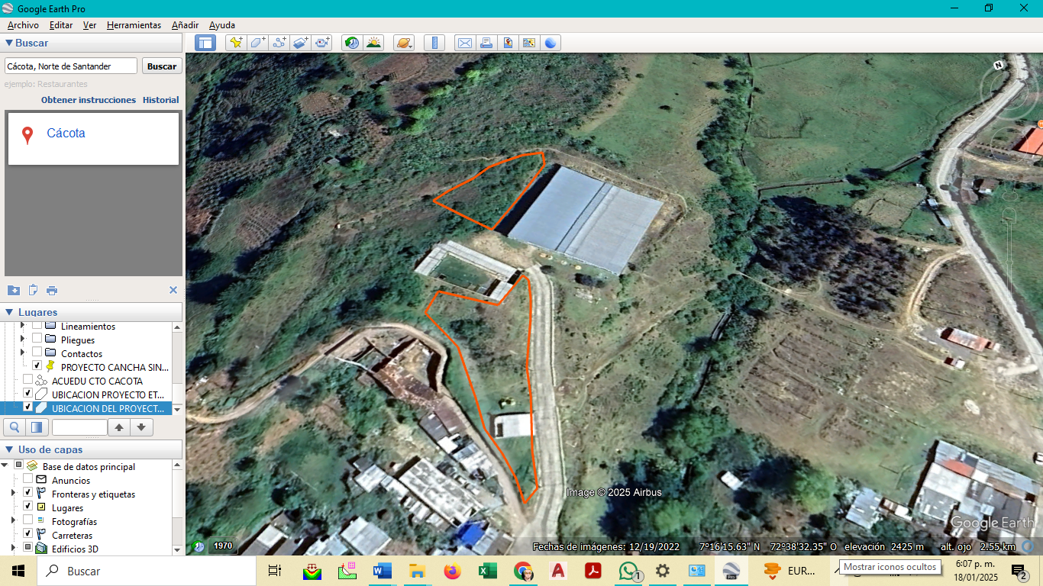
Nota. El polígono naranja delimita los dos sectores del predio. Imagen tomada de Google Earth Pro (2025), capturada por el equipo del proyecto; imagen satelital © Airbus, fecha de imagen 19/12/2022.

¿Por qué en este sitio?
La elección del lugar no fue arbitraria. El predio es de propiedad del municipio, está integrado a la trama urbana y cuenta con vía de acceso, redes de acueducto, alcantarillado y energía cercanas, lo que reduce costos de urbanización. Además, su posición en media ladera ofrece visuales amplias sobre el valle y el casco urbano, condición que el diseño aprovecha para ubicar los miradores y la secuencia de terrazas temáticas. Desde lo cultural, el nombre del parque hace referencia al pasado indígena chitarero de la región, y la Administración busca que el lugar funcione como un punto de encuentro para la comunidad y como atractivo para el turismo que pasa hacia Pamplona y el páramo.
Esas mismas ventajas explican los retos del sitio: la pendiente que genera buenas visuales es la que obliga a cortar y rellenar, y la cercanía con la infraestructura de agua del municipio es la que hace necesario controlar los sedimentos (Figura 2).
Figura 2
Estado actual de la ladera del predio
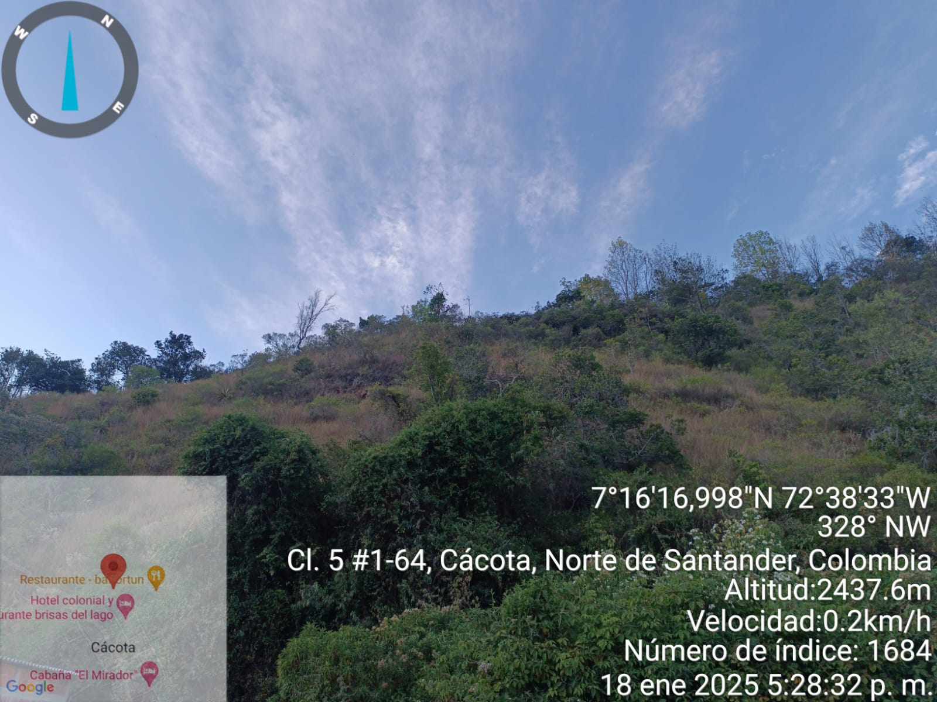
Nota. Fotografía georreferenciada tomada durante la visita al predio el 18 de enero de 2025. Se observan la cobertura de gramíneas y arbustos y la pendiente de la ladera hacia el noroccidente.

Dimensión del proyecto
El parque ocupa un área aproximada de 6.800 m². De acuerdo con los planos y la memoria del proyecto, incluye un área de servicios con tres locales comerciales y un punto de atención al usuario, sanitarios, una zona de carpas artesanales y culturales, tótems, miradores, un centro de interpretación y una red de senderos ecoturísticos que conectan las terrazas (Figura 3). Las construcciones son de un solo nivel y de carácter liviano. La Tabla 3 resume las características del sitio que resultan más relevantes para esta investigación.
Figura 3
Modelo tridimensional de la propuesta arquitectónica del parque
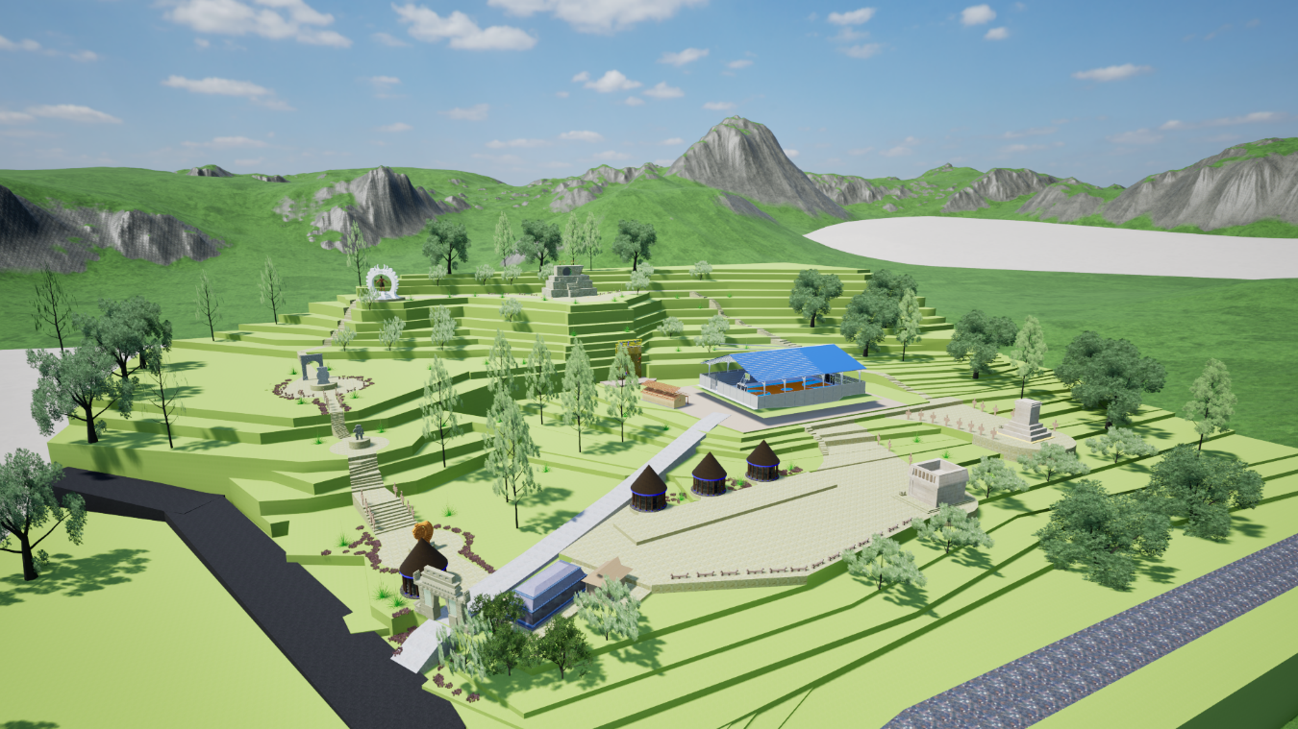
Nota. Render del diseño elaborado para el proyecto. Se aprecia la disposición en terrazas sobre la ladera. Tomado de Parque Temático El Cacique (s. f.-b).
Tabla 3
Características generales del sitio del proyecto
Parámetro | Valor o descripción
Dirección | Calle 5 # 1-64, barrio La Esperanza, sector La Chorrera
Coordenadas | 7° 16′ 17″ N; 72° 38′ 33″ O
Altitud | ≈ 2.437 m s. n. m.
Área aproximada del proyecto | 6.800 m²
Pendiente del lote | 15 a 20 % (media ladera)
Geología | Depósito coluvial cuaternario (Qcol) sobre cono de deslizamiento antiguo
Perfil de suelo | Capa vegetal CL de 0,30–0,50 m sobre conglomerado GC-GM denso (explorado hasta ≈ 5,0 m)
Nivel freático | No detectado; humedad creciente hacia 5,0 m
Capacidad admisible recomendada | qa = 2,0 kg/cm²
Zona de amenaza sísmica | Alta (Aa = 0,30; Av = 0,25; perfil D; I = 1,50)
Altura máxima de relleno previsto | ≈ 4,0 m
Elementos sensibles | Canal de agua para consumo humano y tubería de acueducto adyacentes
Nota. Elaboración propia a partir de Tecnosuelos Ltda. (s. f.) y Parque Temático El Cacique (s. f.-a, s. f.-b).

Marco ambiental
Aunque el parque no requiere licencia ambiental por su tipología y tamaño, sí implica permisos y medidas de manejo que están bajo la jurisdicción de Corponor, en especial si se interviene la vegetación o el canal. El estudio de gestión ambiental y social del proyecto identifica como principales impactos la pérdida de cobertura vegetal, la erosión del suelo, la compactación por maquinaria, la generación de residuos y la posible contaminación del canal con sedimentos, aceites o combustibles (Parque Temático El Cacique, s. f.-b).
Esta investigación se relaciona con el componente ambiental en tres aspectos puntuales. El primero es la protección del recurso hídrico, porque cualquier propuesta de drenaje debe incluir estructuras que retengan sedimentos antes de las entregas y evitar vertimientos hacia el canal. El segundo es la restauración de la cobertura vegetal: las especies nativas propuestas en el estudio ambiental se evaluarán desde el punto de vista geotécnico, es decir, por su aporte al refuerzo del suelo y al control de la erosión, y no solo por su valor ecológico. El tercero es el manejo de materiales de excavación: la capa vegetal retirada (entre 0,30 y 0,50 m) no puede usarse en rellenos estructurales, pero sí puede reservarse para la revegetación de taludes, lo que reduce el volumen de residuos que deben disponerse según la Resolución 0472 de 2017.
Adicionalmente, el trabajo se alinea con los Objetivos de Desarrollo Sostenible, particularmente el ODS 6 (agua limpia y saneamiento), el ODS 11 (ciudades y comunidades sostenibles) y el ODS 15 (vida de ecosistemas terrestres) (Naciones Unidas, 2015).
Figura 4
Perfil superficial de suelos observado en los apiques del estudio preliminar
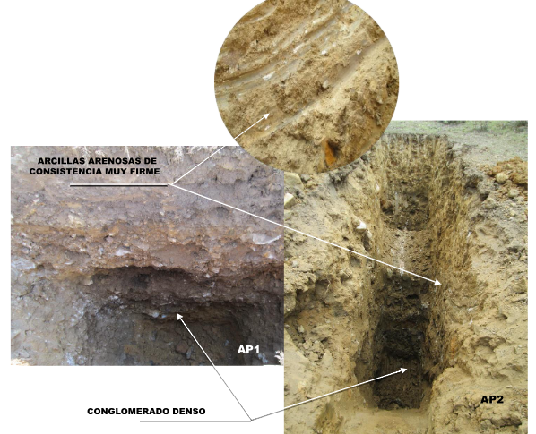
Nota. Se distinguen las arcillas arenosas de consistencia muy firme en superficie y el conglomerado denso subyacente. Tomado de Tecnosuelos Ltda. (s. f.).

Hipótesis de trabajo
Los taludes de corte y relleno proyectados para el Parque Temático El Cacique presentan factores de seguridad aceptables en condición estática y seca, pero la saturación de los rellenos por escorrentía no controlada y la acción sísmica pueden llevarlos por debajo de los mínimos exigidos por la NSR-10. Por lo tanto, un sistema combinado de drenaje superficial, subdrenaje y bioingeniería permitiría cumplir la norma con menores volúmenes de obra rígida que una solución basada únicamente en muros de contención.

Variables e indicadores
Tabla 4
Operacionalización de variables
Variable | Dimensión | Indicador | Unidad
Condición geotécnica | Resistencia al corte | Cohesión efectiva (c′) y ángulo de fricción (φ′) | kPa; grados
 | Propiedades índice | Humedad natural, límites de Atterberg, granulometría | %
 | Densidad | Peso unitario total y seco | kN/m³
Condición hidrológica | Lluvia de diseño | Intensidad para Tr y duración dadas | mm/h
 | Escorrentía | Caudal pico por microcuenca | L/s; m³/s
Estabilidad | Estática | Factor de seguridad | Adimensional
 | Seudoestática | Factor de seguridad con coeficiente sísmico | Adimensional
Alternativas de solución | Técnica | Cumplimiento de FS mínimo, velocidad en canales | Sí/No; m/s
 | Económica | Costo directo aproximado | COP
 | Ambiental | Área revegetada; control de sedimentos | m²; cualitativo
Nota. Elaboración propia.

Metodología

Tipo y enfoque de la investigación
Se trata de una investigación aplicada, porque busca resolver un problema concreto de un proyecto real, con un enfoque predominantemente cuantitativo y alcance descriptivo-correlacional (Hernández-Sampieri & Mendoza, 2018). Es descriptiva en cuanto caracteriza las condiciones del suelo y de la lluvia, y correlacional en la medida en que relaciona variables como el contenido de agua y la geometría de los taludes con el factor de seguridad. Tiene también un componente propositivo, representado en el prediseño de las obras.

Unidad de análisis y muestra
La unidad de análisis es la ladera del predio del parque, junto con las microcuencas que le aportan escorrentía. La muestra es intencional y está conformada por los puntos de exploración y por las secciones de análisis que se definan sobre el plano topográfico. Para los sondeos se tomará como referencia el numeral H.3.2 de la NSR-10, que para unidades de construcción de categoría baja establece un mínimo de tres sondeos; considerando los dos apiques ya existentes, se prevé ejecutar al menos tres puntos adicionales ubicados en las zonas de mayor corte y relleno.

Fases de la investigación

Fase 1. Revisión de información y reconocimiento del sitio
- Revisión detallada de los planos (localización, topografía, arquitectónico, hidrosanitario) y de los estudios del proyecto.
- Consulta del Esquema de Ordenamiento Territorial, la cartografía del Servicio Geológico Colombiano y la información climática del IDEAM.
- Visita de reconocimiento con registro fotográfico, identificación de afloramientos, escarpes, zonas húmedas, grietas y puntos de entrega de agua.
- Georreferenciación del canal, la tubería de acueducto y los drenajes naturales con GPS y, si es posible, levantamiento con dron para actualizar la topografía.

Fase 2. Caracterización geotécnica
- Ejecución de sondeos o apiques complementarios con toma de muestras alteradas e inalteradas y, donde el material lo permita, ensayo de penetración estándar (SPT).
- Ensayos de laboratorio: humedad natural, granulometría, límites de Atterberg, peso unitario, corte directo consolidado drenado y Proctor modificado para el material de relleno, siguiendo las normas INVÍAS (2013).
- Clasificación de los materiales según el Sistema Unificado (SUCS) y definición de un modelo geotécnico por sección, contrastando con los resultados del estudio existente.

Fase 3. Análisis hidrológico
- Delimitación de microcuencas aportantes sobre la topografía, en QGIS, y cálculo de áreas, longitudes y pendientes.
- Obtención de la intensidad de diseño mediante curvas IDF regionalizadas (Vargas & Díaz-Granados, 1998) y, si hay datos disponibles, verificación con registros de estaciones cercanas del IDEAM.
- Estimación de tiempos de concentración con varias expresiones empíricas y selección justificada.
- Cálculo de caudales pico con el método racional para distintos periodos de retorno, tomando como referencia los criterios de la Resolución 0330 de 2017 para drenaje pluvial.

Fase 4. Análisis de estabilidad
- Definición de al menos tres secciones críticas (corte mayor, relleno mayor y sección próxima al canal).
- Modelación por equilibrio límite con los métodos de Bishop simplificado y Morgenstern-Price, empleando software especializado (GeoStudio SLOPE/W en versión estudiantil o Slide2).
- Evaluación de escenarios: estático seco, estático con nivel freático elevado por lluvia y seudoestático, y comparación con los factores de seguridad mínimos del Título H de la NSR-10.
- Análisis de sensibilidad frente a c′, φ′ y posición del nivel freático.

Fase 5. Propuesta de alternativas
- Planteamiento de al menos tres alternativas: (a) solución convencional con muro de concreto y cunetas revestidas; (b) solución mixta con muro de gaviones, subdrenes y cunetas; (c) solución con énfasis en bioingeniería y SUDS (terrazas revegetadas, trinchos, zanjas filtrantes y trampas de sedimentos).
- Prediseño hidráulico de cunetas y canales con la ecuación de Manning y verificación de velocidades.
- Verificación de la estabilidad con cada alternativa incorporada al modelo.
- Selección mediante una matriz multicriterio (técnico, ambiental, económico y de mantenimiento) con ponderaciones justificadas.

Fase 6. Análisis de resultados y documento final
- Consolidación de resultados, discusión frente a los antecedentes y elaboración de conclusiones y recomendaciones para el diseño definitivo.
- Entrega del documento a la dirección del trabajo de grado y socialización con la Administración Municipal.

Técnicas e instrumentos de recolección de información
Tabla 5
Relación entre objetivos, actividades, instrumentos y productos
Objetivo específico | Actividades principales | Técnicas e instrumentos | Producto
1. Caracterización geotécnica | Revisión del estudio existente, sondeos, muestreo y ensayos | Formatos de campo, SPT, equipos de laboratorio, normas INVÍAS | Modelo geotécnico y tabla de parámetros
2. Escorrentía | Delimitación de cuencas, cálculo de Tc, intensidades y caudales | QGIS, curvas IDF, hojas de cálculo | Memoria hidrológica y mapa de microcuencas
3. Estabilidad | Modelación de secciones y escenarios, sensibilidad | SLOPE/W o Slide2, NSR-10 Título H | Factores de seguridad por sección y escenario
4. Alternativas | Prediseño, verificación y matriz multicriterio | Manning, software de estabilidad, análisis de precios unitarios | Alternativa seleccionada con esquemas y costo aproximado
Nota. Elaboración propia.

Procesamiento y análisis de la información
Los datos de laboratorio se procesarán en hojas de cálculo con los procedimientos de cada norma, y se reportarán con sus valores medios y dispersión para identificar la variabilidad del coluvión. Para el análisis de estabilidad se adoptarán valores característicos conservadores, y los resultados se presentarán en tablas y gráficos de factor de seguridad frente a cada variable de sensibilidad. La información hidrológica se presentará en mapas y tablas de caudales. Todas las fuentes se gestionarán en el gestor bibliográfico Mendeley y se citarán según las normas APA, séptima edición.

Cronograma
Las actividades se programaron para un periodo de seis meses. Las fechas pueden ajustarse según la disponibilidad del laboratorio y las condiciones del clima para el trabajo de campo, ya que en la zona los meses de abril-mayo y octubre-noviembre suelen ser los más lluviosos.
Tabla 6
Cronograma de actividades (noviembre de 2026 – abril de 2027)
Actividad | Nov | Dic | Ene | Feb | Mar | Abr
Revisión de información y ajustes al anteproyecto
Visita de reconocimiento y levantamiento
Sondeos y toma de muestras
Ensayos de laboratorio
Análisis hidrológico
Modelación de estabilidad
Planteamiento y prediseño de alternativas
Análisis de resultados y redacción
Revisión del director y correcciones
Entrega y sustentación
Nota. Elaboración propia.

Presupuesto
El presupuesto se financiará principalmente con recursos propios de la estudiante. Se gestionará con la Alcaldía de Cácota el apoyo con la maquinaria para los apiques y el acceso al predio, y con la universidad el uso del laboratorio de suelos y de las licencias de software. Los valores son aproximados y corresponden a precios de referencia de 2026 en la región.
Tabla 7
Presupuesto estimado de la investigación
Rubro | Unidad | Cant. | Valor unitario (COP) | Valor total (COP)
Sondeos/apiques con SPT (6 m) | und | 3 | 900.000 | 2.700.000
Humedad natural y peso unitario | ensayo | 9 | 35.000 | 315.000
Granulometría | ensayo | 6 | 70.000 | 420.000
Límites de Atterberg | ensayo | 6 | 80.000 | 480.000
Corte directo CD | ensayo | 3 | 380.000 | 1.140.000
Proctor modificado | ensayo | 2 | 180.000 | 360.000
Levantamiento topográfico complementario (dron) | gl | 1 | 1.200.000 | 1.200.000
Transporte y viáticos (salidas de campo) | salida | 6 | 120.000 | 720.000
Papelería, impresiones y empaste | gl | 1 | 250.000 | 250.000
Software (licencias académicas) | gl | 1 | 0 | 0
Subtotal |  |  |  | 7.585.000
Imprevistos (10 %) |  |  |  | 758.500
Total |  |  |  | 8.343.500
Nota. Elaboración propia. Valores de referencia sujetos a cotización con laboratorios de la región.

Resultados esperados e impacto
- Un modelo geotécnico del predio con parámetros de resistencia drenada, que complemente y actualice el estudio preliminar de suelos.
- Una memoria hidrológica con los caudales de diseño por microcuenca y el trazado recomendado del drenaje superficial.
- Factores de seguridad de las secciones críticas en los escenarios exigidos por la NSR-10, con su análisis de sensibilidad.
- El prediseño de la alternativa de estabilización y drenaje seleccionada, con esquemas, cantidades y un costo aproximado.
- Recomendaciones específicas para la protección del canal de agua durante la construcción y la operación del parque.
En cuanto al impacto, se espera que el documento sea útil para la Administración Municipal en la etapa de diseño definitivo y contratación de la obra, que contribuya a reducir el riesgo para los futuros visitantes y que aporte a la discusión, todavía poco explorada en la región, sobre el uso de bioingeniería en obras públicas de municipios de alta montaña.

Referencias
Alcaldía Municipal de Cácota. (s. f.). Esquema de ordenamiento territorial del municipio de Cácota, Norte de Santander: documento técnico de soporte. Alcaldía Municipal de Cácota.
Aristizábal, E., & Sánchez, O. (2020). Spatial and temporal patterns and the socioeconomic impacts of landslides in the tropical and mountainous Colombian Andes. Disasters, 44(3), 596–618. https://doi.org/10.1111/disa.12391
Asociación Colombiana de Ingeniería Sísmica. (2010). Reglamento colombiano de construcción sismo resistente NSR-10. AIS.
Bishop, A. W. (1955). The use of the slip circle in the stability analysis of slopes. Géotechnique, 5(1), 7–17. https://doi.org/10.1680/geot.1955.5.1.7
Chow, V. T., Maidment, D. R., & Mays, L. W. (1994). Hidrología aplicada. McGraw-Hill Interamericana.
Congreso de la República de Colombia. (1993, 22 de diciembre). Ley 99 de 1993, por la cual se crea el Ministerio del Medio Ambiente […] y se organiza el Sistema Nacional Ambiental, SINA. Diario Oficial No. 41.146.
Congreso de la República de Colombia. (1997, 18 de julio). Ley 388 de 1997, por la cual se modifica la Ley 9 de 1989 y la Ley 3 de 1991 y se dictan otras disposiciones. Diario Oficial No. 43.091.
Congreso de la República de Colombia. (2012, 24 de abril). Ley 1523 de 2012, por la cual se adopta la política nacional de gestión del riesgo de desastres. Diario Oficial No. 48.411.
Cruden, D. M., & Varnes, D. J. (1996). Landslide types and processes. En A. K. Turner & R. L. Schuster (Eds.), Landslides: Investigation and mitigation (Special Report 247, pp. 36–75). Transportation Research Board.
Das, B. M., & Sobhan, K. (2014). Principles of geotechnical engineering (8.ª ed.). Cengage Learning.
Duncan, J. M., Wright, S. G., & Brandon, T. L. (2014). Soil strength and slope stability (2.ª ed.). John Wiley & Sons.
Fletcher, T. D., Shuster, W., Hunt, W. F., Ashley, R., Butler, D., Arthur, S., Trowsdale, S., Barraud, S., Semadeni-Davies, A., Bertrand-Krajewski, J.-L., Mikkelsen, P. S., Rivard, G., Uhl, M., Dagenais, D., & Viklander, M. (2015). SUDS, LID, BMPs, WSUD and more – The evolution and application of terminology surrounding urban drainage. Urban Water Journal, 12(7), 525–542. https://doi.org/10.1080/1573062X.2014.916314
Gray, D. H., & Sotir, R. B. (1996). Biotechnical and soil bioengineering slope stabilization: A practical guide for erosion control. John Wiley & Sons.
Hernández-Sampieri, R., & Mendoza, C. P. (2018). Metodología de la investigación: las rutas cuantitativa, cualitativa y mixta. McGraw-Hill Interamericana.
Instituto Colombiano de Normas Técnicas y Certificación. (2017). Código colombiano de instalaciones hidráulicas y sanitarias (NTC 1500). ICONTEC.
Instituto Nacional de Vías. (2013). Normas de ensayo de materiales para carreteras. INVÍAS.
Ministerio de Ambiente y Desarrollo Sostenible. (2015). Decreto 1076 de 2015, por medio del cual se expide el Decreto Único Reglamentario del Sector Ambiente y Desarrollo Sostenible. Diario Oficial No. 49.523.
Ministerio de Ambiente y Desarrollo Sostenible. (2017). Resolución 0472 de 2017, por la cual se reglamenta la gestión integral de los residuos generados en las actividades de construcción y demolición. MADS.
Ministerio de Vivienda, Ciudad y Territorio. (2017). Resolución 0330 de 2017, por la cual se adopta el Reglamento Técnico para el Sector de Agua Potable y Saneamiento Básico – RAS. MVCT.
Monsalve Sáenz, G. (1999). Hidrología en la ingeniería (2.ª ed.). Escuela Colombiana de Ingeniería; Alfaomega.
Morgan, R. P. C. (2005). Soil erosion and conservation (3.ª ed.). Blackwell Publishing.
Morgenstern, N. R., & Price, V. E. (1965). The analysis of the stability of general slip surfaces. Géotechnique, 15(1), 79–93. https://doi.org/10.1680/geot.1965.15.1.79
Naciones Unidas. (2015). Transformar nuestro mundo: la Agenda 2030 para el Desarrollo Sostenible (A/RES/70/1). Asamblea General de las Naciones Unidas.
Norris, J. E., Stokes, A., Mickovski, S. B., Cammeraat, E., van Beek, R., Nicoll, B. C., & Achim, A. (Eds.). (2008). Slope stability and erosion control: Ecotechnological solutions. Springer. https://doi.org/10.1007/978-1-4020-6676-4
Parque Temático El Cacique. (s. f.-a). Estudio de hidrología e hidráulica del proyecto Parque Temático El Cacique Cácota: memoria hidrosanitaria [Documento técnico inédito]. Alcaldía Municipal de Cácota.
Parque Temático El Cacique. (s. f.-b). Estudio de gestión ambiental y social para el parque temático de la Alcaldía de Cácota [Documento técnico inédito]. Alcaldía Municipal de Cácota.
Parque Temático El Cacique. (2025). Informe preliminar de gestión ambiental y social para el parque temático de la Alcaldía de Cácota [Documento técnico inédito]. Alcaldía Municipal de Cácota.
Presidencia de la República de Colombia. (2010). Decreto 926 de 2010, por el cual se establecen los requisitos de carácter técnico y científico para construcciones sismo resistentes NSR-10. Diario Oficial No. 47.663.
Rey, F., Bifulco, C., Bischetti, G. B., Bourrier, F., De Cesare, G., Florineth, F., Graf, F., Marden, M., Mickovski, S. B., Phillips, C., Peklo, K., Poesen, J., Polster, D., Preti, F., Rauch, H. P., Raymond, P., Sangalli, P., Tardío, G., & Stokes, A. (2019). Soil and water bioengineering: Practice and research needs for reconciling natural hazard control and ecological restoration. Science of the Total Environment, 648, 1210–1218. https://doi.org/10.1016/j.scitotenv.2018.08.217
Servicio Geológico Colombiano. (2016). Guía metodológica para estudios de amenaza, vulnerabilidad y riesgo por movimientos en masa. SGC.
Stokes, A., Atger, C., Bengough, A. G., Fourcaud, T., & Sidle, R. C. (2009). Desirable plant root traits for protecting natural and engineered slopes against landslides. Plant and Soil, 324(1–2), 1–30. https://doi.org/10.1007/s11104-009-0159-y
Suárez Díaz, J. (1998). Deslizamientos y estabilidad de taludes en zonas tropicales. Instituto de Investigaciones sobre Erosión y Deslizamientos.
Tecnosuelos Ltda. (s. f.). Informe preliminar del suelo para la ejecución del proyecto que tiene como objeto la construcción del parque temático del municipio de Cácota, Norte de Santander [Documento técnico inédito].
Terzaghi, K., Peck, R. B., & Mesri, G. (1996). Soil mechanics in engineering practice (3.ª ed.). John Wiley & Sons.
Vargas, R., & Díaz-Granados, M. (1998). Curvas sintéticas regionalizadas de intensidad-duración-frecuencia para Colombia. Universidad de los Andes.
Wischmeier, W. H., & Smith, D. D. (1978). Predicting rainfall erosion losses: A guide to conservation planning (Agriculture Handbook No. 537). U.S. Department of Agriculture.
Woods Ballard, B., Wilson, S., Udale-Clarke, H., Illman, S., Scott, T., Ashley, R., & Kellagher, R. (2015). The SuDS manual (C753). CIRIA.

Anexos
Los siguientes documentos se adjuntan como soporte y serán consultados durante el desarrollo de la investigación:
- Anexo A. Plano de localización del parque (1. LOCALIZACIÓN PARQUE.dwg).
- Anexo B. Plano topográfico (2. TOPOGRAFÍA PARQUE TEMÁTICO.dwg).
- Anexo C. Plano arquitectónico (3. PLANO ARQUITECTÓNICO PARQUE TEMÁTICO.dwg).
- Anexo D. Plano hidrosanitario (4. PLANO HIDRO-SANITARIO.dwg).
- Anexo E. Plano eléctrico y cuadro de regulación (5. PLANO ELÉCTRICO PARQUE TEMÁTICO.dwg; CUADRO ELÉCTRICOS.xlsx).
- Anexo F. Informe preliminar de suelos (Tecnosuelos Ltda.).
- Anexo G. Memoria hidrosanitaria del proyecto.
- Anexo H. Estudio e informe de gestión ambiental y social, y formato de encuesta de percepción a la comunidad.
- Anexo I. Formato de registro de campo para sondeos (por elaborar en la Fase 2).

